
ILUSTRE AYUNTAMIENTO DE GRANADILLA DE ABONA TENERIFE

DON MANUEL ORTIZ CORREA , SECRETARIO ACCIDENTAL DEL ILUSTRE AYUNTAMIENTO DE GRANADILLA DE ABONA, PROVINCIA DE SANTA CRUZ DE TENERIFE.
CERTIFICA

Que fa Junta de Gobierno Local, en sesión ordinaria celebrada el día veinticuatro de abrit de dos mil dieciocho , adoptó, entre otros, el siguiente acuerdo:

"URGENCIA 2°. PROPUESTA DEL CONCEJA L DE SERVICIOS GENERALES PARA lA DELEGACIÓN DE LA FACTURACIÓN DEL TRANSPORTE DE PAPEL Y CARTÓN A LA SOCIEDAD PÚBLICA SERVICIOS MUNICIPALES DE GRANADILLA DE ABONA.
S.L.

Seguidamente se da lectura de la Propuesta del Concejal Delegado de Servicios Generales de este Ayuntamiento, cuyo texto se transcribe a continuación:

"PROPUESTA DEL CONCEJAL DE SERVICIOS GENERALES PARA LA DELEGACIÓN DE LA FACTURACIÓN DEL TRANSPORTE DE PAPEL Y CARTÓN A LA SOCIEDAD PÚBLICA SERVICIOS MUNICIPALES DE GRANADILLA DE ABONA. S.L.

- Marcos José Gonzá/ez Alonso, en calidad de Concejal de Servicios Generales EXPONE:
Que el Ayuntamiento en Pleno en sesión ordinaria de fecha veintinueve de septiembre de dos mil dieciséis adoptó el acuerdo de encomendar a Sermugran la recogida selectiva de papel y cartón dentro de la encomienda de recogida de residuos sólidos urbanos.
  - Que, como medio para obtener una mayor rentabilidad del servicio de recogida de papel y cartón municipal, la empresa pública ha puesto en marcha una planta de tratamiento de papel y cartón en el Polígono Industrial de Granadilla, mediante la cual se lleva a cabo el prensado y empaquetado del papel y cartón recogido selectivamente para su posterior traslado a la ciudad de Sevilla.
  - Que, según el Convenio Marco entre el Gobierno de Canarias y Ecoembalajes
España; S.A. (en adelante Ecoembes), al que el Ayuntamiento de Granadilla de Abona se encuentra adherido, Ecoembes financia los costes de transporte entre Canarias y la Península del material recogido selectivamente por parte de las empresas. designadas.

Por lo anteriormente expuesto PROPONE a la Junta de Gobierno Local:

Pdmero: Delegar en fa sociedad municipal Se/Vicios Municipales de Granadilla de Abona
S.L. (Sermugran) la facturación del transporte marítimo entre Canarias y la Península para la recogida selectiva de papel y cartón correspondiente al municipio de Granad;f/a de Abona."

La Junta de Gobierno Local, por unanimidad,

ACUERDA

PRIMERO.- Delegar en la sociedad municipal Servicios Municipales de Granadilla de Abona S.L. (Sermugran) la facturación del transporte marítimo entre Canarias y la Península para la recogida selectiva de papell y cartón correspondiente .al municipio de Granadilla de Abona.

SEGUNDO.- Notificar el presente acuerdo al Gerente de la referida Sociedad municipal."

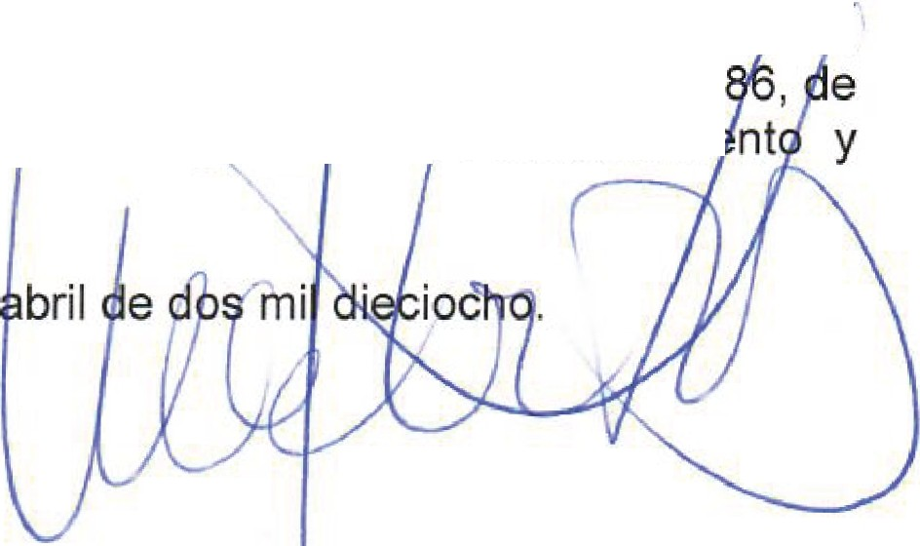
Esta certificación se expide, de orden y con el visto bueno del Sr Alcalde-Presidente , D. José Domingo Regalado González , antes de ser aprobada acta que contiene el acuerdo certificado y a reserva de los términos que resulte de la probación de la mi m , todo esto en aplicación de lo dispuesto en el artícu · del Re Dec eto 2.568/11 9
28 de noviembre, que aprueba el Reglament de Organización, Funcionami nt Régimen Jurídico de las Entidades Locales.

En Granadilla de Abona, a veinticuatro de

Vº 8°
ELALCALDE-PRES !DENTE



